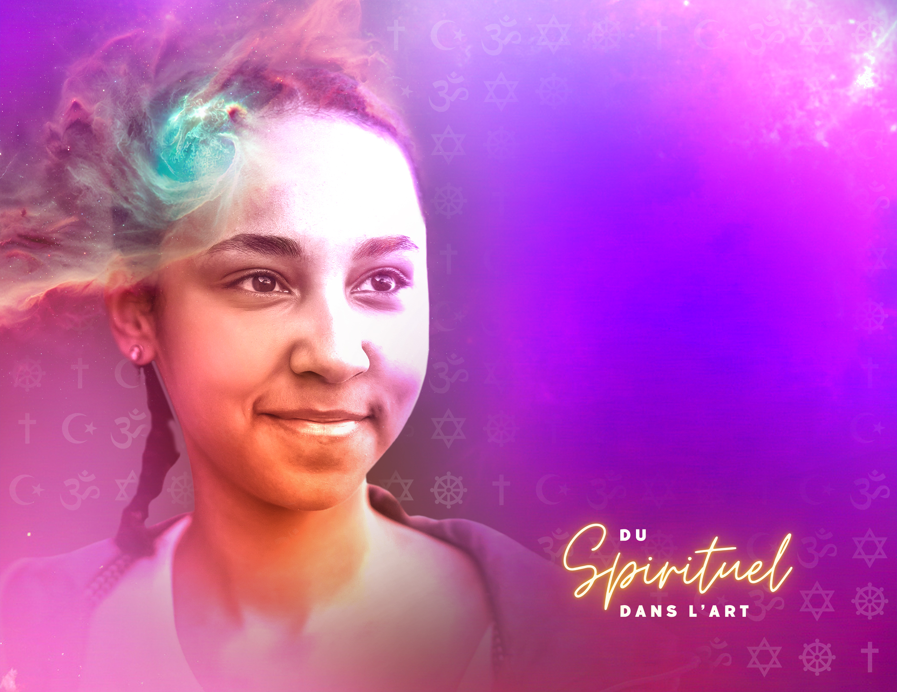

TABLEAUX 15
ŒUVRES D’INSPIRATION
Arts visuels

Nº | Œuvre d’inspiration : |  | Mode d’expression (voir tableaux de fondements afeao.ca) | Site web vers l’œuvre
1 | Préhistoire : période paléolithique | ”art”rupestre” Grotte de Lascaux, d’Altamira | peinture | https://fr.wikipedia.org/wiki/Grotte_de_Lascaux  https://fr.wikipedia.org/wiki/Grotte_d%27Altamira
2 | Préhistoire : période paléolithique | Vénus de Willendorf | sculpture | https://fr.wikipedia.org/wiki/V%C3%A9nus_de_Willendorf
3 | Préhistoire : période néolithique | La montagne sacré du Bégo | gravure (pétroglyphe) | https://www.hominides.com/livres-et-medias/la-montagne-sacree-du-bego/
4 | Préhistoire : période mégalithique: | Stonehenge  Temple-utérus de la déesse mère, la dame endormie, le triangle sacré, etc. | land art  sculpture | https://en.wikipedia.org/wiki/Stonehenge  https://matricien.wordpress.com/geo-hist-matriarcat/europe/malte/
5 | Antiquité : Égypte ancienne’ | Pyramide de Khéops | land art | https://fr.wikipedia.org/wiki/Pyramide_de_Kh%C3%A9ops
6 | Grèce antique : période géométrique | Vase funéraire | métier d’art - poterie | https://blog.artsper.com/fr/la-minute-arty/decryptage-des-mouvements-cles-de-lart-grece-antique%EF%BF%BC/
7 | Rome antique : | La femme au tambour (voir “When the Drummers Were Women”, Layne Redman pour plus d’artefacts et oeuvres) | sculpture | https://www.honest-broker.com/p/when-the-drummers-were-women
8 | Byzance : Ravenne, Mausolée de Gala Placidia | Saint-Paul et  Saint-Pierre, colombes s'abreuvant, symbole du baptême.  Cerfs venant boire à la source de vie - dans un croisillon.de l’édifice | métier d’art - mosaïque | https://commons.wikimedia.org/wiki/File:Mosaik1_Mausoleum_Galla_Placidia-2.jpg  https://fr.wikipedia.org/wiki/Mausol%C3%A9e_de_Galla_Placidia#/media/Fichier:Ravenna_Mausoleo_di_Galla_Placidia_207.jpg

Nº | Œuvre d’inspiration : |  | Mode d’expression (voir tableaux de fondements afeao.ca) | Site web vers l’œuvre
9 | Art médiéval : période romane | Le livre de Kells.  Abbatiale Ste-Foy de Conques | peinture- enluminure  architecture | https://fr.wikipedia.org/wiki/Livre_de_Kells  https://fr.wikipedia.org/wiki/Art_roman#/media/Fichier:Conques_eglise_porche.JPG
10 | Art médiéval : période gothique (cathédrales européennes) | La Sainte-Chapelle | architecture | https://fr.wikipedia.org/wiki/Art_gothique
11 | Renaissance : quattrocento | La flagellation du Christ de Piero della Francesca | peinture | https://fr.wikipedia.org/wiki/Quattrocento#/media/Fichier:Piero_della_Francesca_042.jpg
12 | Renaissance : cinquecento | La cène de Vinci de de Vinci  La Porte du Paradis de Ghiberti  La Piéta de Michel-Ange | peinture,  bas-relief  sculpture | https://fr.wikipedia.org/wiki/La_C%C3%A8ne_%28L%C3%A9onard_de_Vinci%29  https://www.google.com/search?client=firefox-b-e&q=les+portes+du+paradis+Ghiberti  https://fr.wikipedia.org/wiki/Piet%C3%A0_(Michel-Ange)
13 | Art baroque | Le nouveau-né de Georges de la Tour | peinture | https://docs.google.com/document/d/1ryq9i9TyrDUW5QxLK8opS9rZpbILZ46L/edit
14 | 19e siècle, post impressionnisme | La Nuit étoilée de Vincent Van Gogh | peinture | https://fr.wikipedia.org/wiki/Vincent_van_Gogh
15 | 20e siècle | Gelmeroda IX de Lionel Feininger | peinture | https://www.britannica.com/biography/Lyonel-Feininger
16 | Identité franco-ontarienne : | Vers l’au-delà de Clément Bérini  Sans titre (VIerge à l’enfant) de Clément Bérini | Peinture | https://docs.google.com/document/d/1ryq9i9TyrDUW5QxLK8opS9rZpbILZ46L/edit

Nº | Œuvre d’inspiration : |  | Mode d’expression (voir tableaux de fondements afeao.ca) | Site web vers l’œuvre
17 | Art des Premières nations : | Maxine Noël (son nom Siou Ioyan Mani)  Earth’s Drum Beat | peinture (gouache) | https://docs.google.com/document/d/1ryq9i9TyrDUW5QxLK8opS9rZpbILZ46L/edit
18 | Art Métis | A Portrait of Wealth de Nathalie Bertin  Gems in a Bog de Nathalie Bertin | Peinture | https://docs.google.com/document/d/1ryq9i9TyrDUW5QxLK8opS9rZpbILZ46L/edit
19 | Art Inuit | Cross Current » de Ningeokuluk Teevee | Estampe-peinture | https://docs.google.com/document/d/1ryq9i9TyrDUW5QxLK8opS9rZpbILZ46L/edit

